**ЯКЩО НА ВУЛИЦІ ПОЧАЛАСЯ ПЕРЕСТРІЛКА**

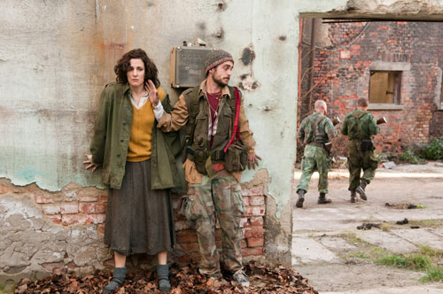

* відразу ж ляжте на землю, згрупуйтесь розверніться ногами у бік стрілянини і озирніться не піднімаючись у повний зріст;
* при першій можливості сховайтеся в під’їзді житлового будинку, в підземному переході і дочекайтеся закінчення перестрілки;
* укриттям можуть служити виступи будівель, пам’ятники, бетонні стовпи, бордюри, канави;
* не ховайтеся за автомобілями або кіосками;
* застосуйте заходи по порятунку дітей, при необхідності прикрийте їх собою;
* якщо стрільба застала Вас вдома сховайтеся у ванній кімнаті і ляжте на підлогу, оскількиперебування у кімнаті небезпечне через можливий рикошет;
* при можливості повідомте про подію працівникам правоохоронних органів.

**ДІЇ ПІД ЧАС АРТИЛЕРІЙСЬКОГО ОБСТРІЛУ**

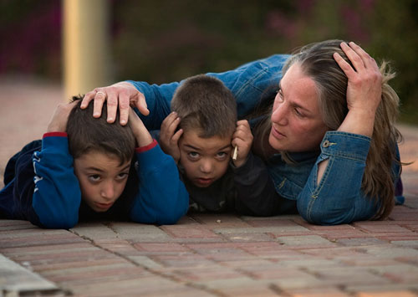

* не панікуйте, негайно ляжте на землю та накрийте голову руками;
* знайдіть якесь укриття або щільно притуліться до якогось виступу;
* 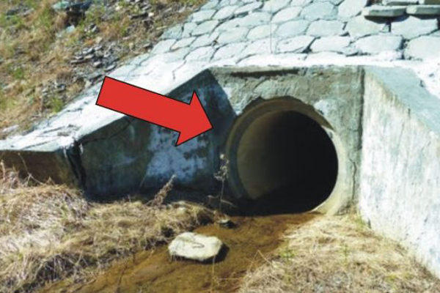під час обстрілів, якомога далі тримайтеся від вікон;
* у випадку коли в місті постійно обстрілюють житлові масиви, необхідно завчасно забарикадувати вікна мішками з піском, важкими меблями, речами;

**Пам’ятайте!!!**

**Найчастіше причиною поранення є не пряме попадання снаряду, а результат попадання осколків та вплив вибухової хвилі.**

НМЦ ЦЗ та БЖД Кіровоградської області